Junit测试Java程序
- 实验目的
通过本次实验，学生熟练掌握白盒测试工具Junit3.8的使用，会编写测试驱动程序，运行测试用例对Java程序测试。
- 实验要求
1、控制流测试：要求依据分支覆盖、路径覆盖，设计测试用例；
2、数据流测试：要求依据定义使用路径，设计测试用例覆盖；
3、掌握Junit的常用函数：Up（）、tearDown（）、assert***（）、TestSuit（）等。
- 实验内容
1、Junit简介

Junit优点：
1）可以使测试代码与产品代码分开。
2）针对某一个类的测试代码通过较少的改动便可以应用于另一个类的测试。3）易于集成到测试人员的构建过程中，Junit和Ant的结合可以实施增量开
发。
4）Junit是公开源代码的，可以进行二次开发。
5）可以方便地对Junit进行扩展。
编写原则：
1）是简化测试的编写，这种简化包括测试框架的学习和实际测试单元的编写。
2）是使测试单元保持持久性。
3）是可以利用既有的测试来编写相关的测试。

Junit的特征
1）使用断言方法判断期望值和实际值差异，返回boolean值。
2）测试驱动设备使用共同的初始化变量或者实例。
3）测试包结构便于组织和集成运行。
4）支持图型交互模式和文本交互模式。

Junit框架组成
1）对测试目标进行测试的方法与过程集合，可称为测试用例(testcase)。
2）测试用例的集合，可容纳多个测试用例(testcase)，将其称作测试包(testsuite)。
3）测试结果的描述与记录。(testresult) 。
4）测试过程中的事件监听者(testlistener)。
5）每一个测试方法所发生的与预期不一致状况的描述，称其测试失败元素(testfailure)
6）Junit Framework中的出错异常（assertionfailederror）。
Junit框架是一个典型的composite模式：testsuite可以容纳任何派生自test的对象；当调用testsuite对象的run()方法是，会遍历自己容纳的对象，逐个调用它们的run()方法。
2、Junit中常用的接口和类
test接口——运行测试和收集测试结果
1）test接口使用了composite设计模式，是单独测试用例 （testcase），聚合测试模式（testsuite）及测试扩展（testdecorator）的共同接口。
- 它的public int counttestcases（）方法，它来统计这次测试有多少个testcase，另外一个方法就是public void run（ testresult ），testresult是实例接受测试结果， run方法执行本次测试。
testcase抽象类——定义测试中固定方法
- testcase是test接口的抽象实现，（不能被实例化，只能被继承）其构造函数testcase(string name)根据输入的测试名称name创建一个测试实例。由于每一个testcase在创建时都要有一个名称，若某测试失败了，便可识别出是哪个测试失败。
- testcase类中包含的setup()、teardown()方法。setup()方法集中初始化测试所需的所有变量和实例，并且在依次调用测试类中的每个测试方法之前再次执行setup()方法。teardown()方法则是在每个测试方法之后，释放测试程序方法中引用的变量和实例。
- 开发人员编写测试用例时，只需继承testcase，来完成run方法即可，然后Junit获得测试用例，执行它的run方法，把测试结果记录在testresult之中。
assert静态类——一系列断言方法的集合
- assert包含了一组静态的测试方法，用于期望值和实际值比对是否正确，即测试失败，assert类就会抛出一个assertionfailederror异常，Junit测试框架将这种错误归入failes并加以记录，同时标志为未通过测试。如果该类方法中指定一个string类型的传参则该参数将被做为assertionfailederror异常的标识信息，告诉测试人员改异常的详细信息。
- Junit 提供了6大类31组断言方法，包括基础断言、数字断言、字符断言、布尔断言、对象断言。
- 其中assertequals（object expcted,object actual)内部逻辑判断使用equals()方法，这表明断言两个实例的内部哈希值是否相等时，最好使用该方法对相应类实例的值进行比较。而assertsame（object expected,object actual）内部逻辑判断使用了java运算符“==”，这表明该断言判断两个实例是否来自于同一个引用（reference），最好使用该方法对不同类的实例的值进行比对。asserequals(string message,string expected,string actual)该方法对两个字符串进行逻辑比对，如果不匹配则显示着两个字符串有差异的地方。comparisonfailure类提供两个字符串的比对，不匹配则给出详细的差异字符。
testsuite测试包类——多个测试的组合
1）testsuite类负责组装多个test cases。待测得类中可能包括了对被测类的多个测试，而testsuit负责收集这些测试，使我们可以在一个测试中，完成全部的对被测类的多个测试。
- testsuite类实现了test接口，且可以包含其它的testsuites。它可以处理加入test时的所有抛出的异常。
3）testsuite处理测试用例有6个规约（否则会被拒绝执行测试）
a 测试用例必须是公有类（public）
b 测试用例必须继承与testcase类
c 测试用例的测试方法必须是公有的（ public ）
d 测试用例的测试方法必须被声明为void
e 测试用例中测试方法的前置名词必须是test
f 测试用例中测试方法误任何传递参数
testresult结果类和其它类与接口
- testresult结果类集合了任意测试累加结果，通过testresult实例传递个每个测试的run（）方法。testresult在执行testcase是如果失败会异常抛出
- testlistener接口是个事件监听规约，可供testrunner类使用。它通知listener的对象相关事件，方法包括测试开始starttest(test test)，测试结束endtest(test test),错误，增加异常adderror(test test,throwable t)和增加失败addfailure(test test,assertionfailederror t)
- testfailure失败类是个“失败”状况的收集类，解释每次测试执行过程中出现的异常情况。其tostring()方法返回“失败”状况的简要描述
3、Junit实例1

junit3.8包的导入
首先要安装MyEclipes,打开MyEclipes，新建一个工作区，然后导入Junit包到所建的工程下，如图1.1所示：
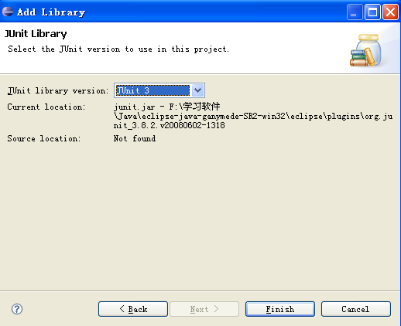
图1.1 导入Junit3.8库
导入junit3.8后的工程如图1.2所示，junit3.8库包含6个包。
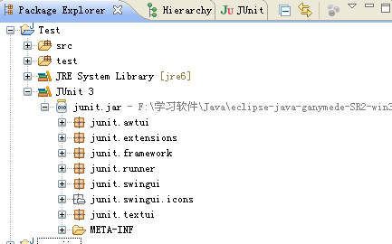
图1.2 导入junit3.8库后的工程

Junit基于函数功能的单元测试
本节以栈为应用案例，具体论述Junit的功能应用。
栈源程序
下面源程序为栈类，包括入栈、出栈、删除栈元素、返回栈元素四个函数，源程序如下：
public class MyStack
{
private String[] elements;
private int nextIndex;
//栈构造函数
public MyStack()
{
elements = new String[100];
nextIndex = 0;
}
//入栈函数
public void push(String element) throws Exception
{
if(100 == nextIndex)
{
throw new Exception("数组越界异常！");
}
elements[nextIndex++] = element;
}
//出栈函数
public String pop() throws Exception
{
/*if(0 == nextIndex)
{
throw new Exception("数组越界异常！");
}*/
return elements[--nextIndex];
}
//删除栈元素
public void delete(int n) throws Exception
{
if(nextIndex - n < 0)
{
throw new Exception("数组越界异常！");
}
nextIndex-= n;
}
//返回栈顶元素
public String top() throws Exception
{
if(0 == nextIndex)
{
throw new Exception("数组越界异常！");
}
return elements[nextIndex - 1];
}
}
栈类的测试代码
栈类的功能测试包括栈基本功能的测试，即正向测试：基本功能的实现和负向测试：无效测试用例的运行。

测试代码如下：
import junit.framework.Assert;
import junit.framework.TestCase;

public class MyStackTest extends TestCase
{
private MyStack myStack;

public void setUp()
{
myStack = new MyStack();
}
//测试入栈基本功能
public void testPush()
{
try {
myStack.push("hello world");
} catch (Exception e) {
e.printStackTrace();
}
String result = null;
try {
result = myStack.pop();
} catch (Exception e) {
e.printStackTrace();
}
Assert.assertEquals("hello world", result);
}
//测试入栈基本功能，压入100个元素，比较。
public void testPush2()
{
for(int i = 0; i < 100; ++i)
{
try {
myStack.push(i + "");
} catch (Exception e) {
e.printStackTrace();
}
}
for(int i = 0; i < 100; ++i)
{
String result = null;
try {
result = myStack.pop();
} catch (Exception e) {
e.printStackTrace();
}
Assert.assertEquals((99 - i) + "", result);
}
}
}
两个函数测试结果如图所示：
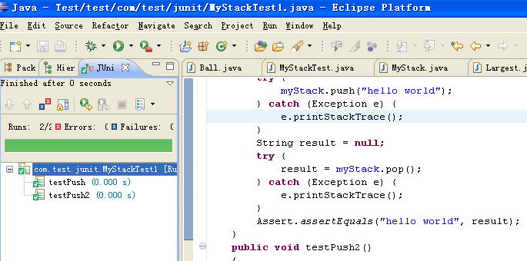
图1.3 入栈函数运行结果图
健壮性测试，入栈100个元素，出栈101个元素，比较：
public void testPush3()
{
Throwable tx = null;
try
{
for(int i = 0; i <= 100; ++i)
{
myStack.push(i + "");
}
Assert.fail();
}
catch (Exception ex)
{
ex.printStackTrace();
tx = ex;
}
Assert.assertNotNull(tx);
Assert.assertEquals(Exception.class, tx.getClass());
Assert.assertEquals("数组越界异常！",tx.getMessage());
}
入栈健壮性测试结果图为：测试通过，但程序抛出异常：数组越界异常！说明程序代码是健壮的。
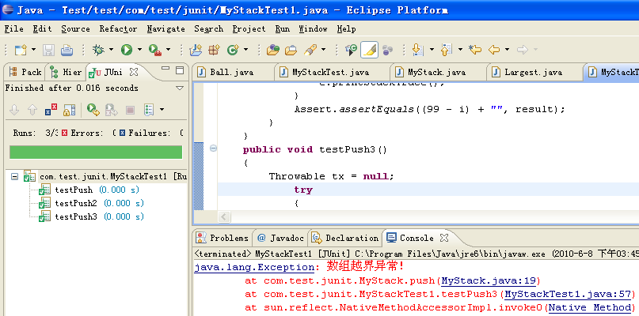
图1.4 入栈健壮性测试
栈中无任何元素，但强行出栈，测试出栈函数是否健壮。
public void testPop()
{
Throwable tx = null;
try
{
myStack.pop();
Assert.fail();
}
catch (Exception ex)
{
ex.printStackTrace();
tx = ex;
}
Assert.assertNotNull(tx);
Assert.assertEquals(Exception.class, tx.getClass());
Assert.assertEquals("数组越界异常！",tx.getMessage());
}
运行结果如图1.5为：运行结果失败，出栈函数并不健壮，即当栈中无任何元素时，用户弹出栈中元素时，应提示错误信息，比如：“栈为空！”修改源代码为：
public String pop() throws Exception
{
if(0 == nextIndex)
{
throw new Exception("数组越界异常！");
}
return elements[--nextIndex];
}
运行结果如图1.6：测试通过，且抛出异常。
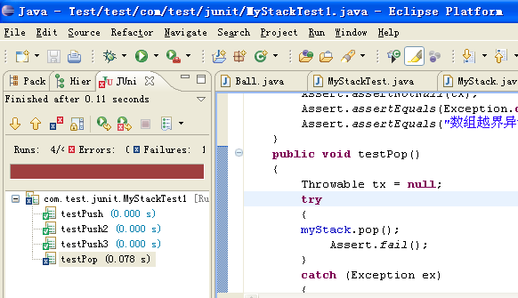
图1.5 出栈健壮性测试失败
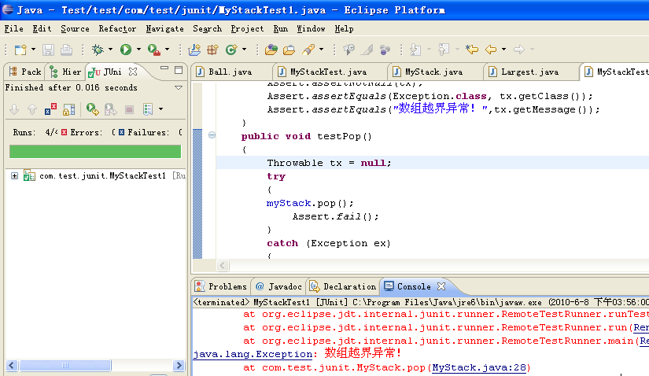
图1.6 出栈健壮性测试失败
如下为测试返回栈元素、删除栈元素函数测试代码：
public void testTop()
{
try
{
myStack.push("hello world");
String result = myStack.top();
Assert.assertEquals("hello world", result);
}
catch (Exception e)
{
e.printStackTrace();
}
}
public void testTop2()
{
Throwable tx = null;
try
{
myStack.top();
Assert.fail();
}
catch (Exception ex)
{
ex.printStackTrace();
tx = ex;
}
Assert.assertNotNull(tx);
Assert.assertEquals(Exception.class, tx.getClass());
Assert.assertEquals("数组越界异常！",tx.getMessage());
}
public void testDelete()
{
try
{
for(int i = 0; i < 10 ; ++i)
{
myStack.push(i + "");
}
myStack.delete(10);
}
catch(Exception ex)
{
ex.printStackTrace();
}
}
//入栈10个元素，删除11个元素，测试删除栈元素函数的健壮性，
public void testDelete2()
{
Throwable tx = null;
try
{
for(int i = 0; i < 10 ; ++i)
{
myStack.push(i + "");
}
myStack.delete(11);
myStack.push("hello world");
}
catch(Exception ex)
{
ex.printStackTrace();
tx = ex;
}
Assert.assertNotNull(tx);
Assert.assertEquals(Exception.class, tx.getClass());
Assert.assertEquals("数组越界异常！",tx.getMessage());
}
}
测试结果如图1.7为：运行失败，我们观察原函数发现，并未判断栈中元素与参数n的关系，即：
if(nextIndex - n < 0)
{
throw new Exception("数组越界异常！");
}
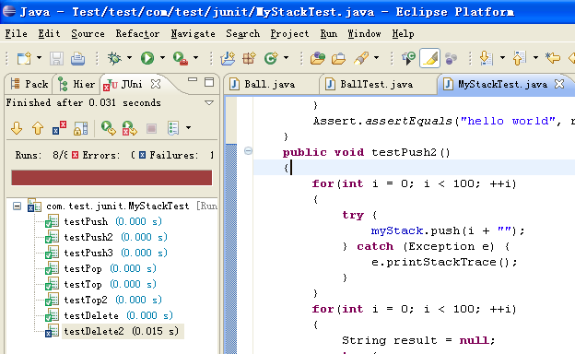
图1.7删除栈元素负向测试
在原函数中添加如上代码，运行结果如图4.8为：
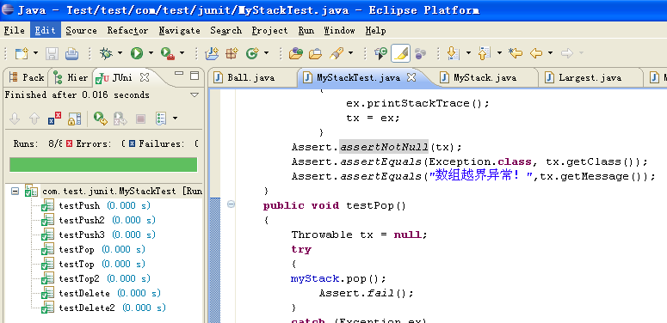
图1.8 栈单元测试全部通过

Junit基于数据流的测试
程序要求：10个铅球中有一个假球（比其他铅球的重量要轻），用天平三次称出假球。
程序设计思路：第一次使用天平分别称5个球，判断轻的一边有假球；拿出轻的5个球，取出其中4个第二次称，两边分别放2个球：如果两边同重，则剩下的球为假球；若两边不同重，拿出轻的两个球称第三次，轻的为假球。
源程序如下：
package com;

public class Ball {
private static int x[]=new int[10];
public Ball(){}
public void set(int a[]){
for(int i=0;i<a.length;i++){
x[i]=a[i];
}
}
public String Search(){
if(x[0]+x[1]+x[2]+x[3]+x[4]<x[5]+x[6]+x[7]+x[8]+x[9])
{
if(x[1]+x[2]==x[3]+x[4])
{
System.out.println("1号是假球");
return "1号是假球";
}
if(x[1]+x[2]<x[3]+x[4])
{
if (x[1]<x[2])
{
System.out.println("2号是假球");
return "2号是假球";
}
else
{
System.out.println("3号是假球");
return "3号是假球";
}
}
else
{
if (x[3]<x[4])
{
System.out.println("4号是假球");
return "4号是假球";
}
else
{
System.out.println("5号是假球");
return "5号是假球";
}
}
}
else
{
if(x[6]+x[7]==x[8]+x[9])
{
System.out.println("6号是假球");
return "6号是假球";
}
if(x[6]+x[7]<x[8]+x[9])
{
if (x[6]<x[7])
{
System.out.println("7号是假球");
return "7号是假球";
}
else
{
System.out.println("8号是假球");
return "8号是假球";
}
}
else
{
if (x[8]<x[9])
{
System.out.println("9号是假球");
return "9号是假球";
}
else
{
System.out.println("10号是假球");
return "10号是假球";
}
}
}
}
public static void main (String args[]){
Ball b=new Ball();
int a0[]={1,3,3,3,3,3,3,3,3,3};
int a1[]={3,1,3,3,3,3,3,3,3,3};
int a2[]={3,3,1,3,3,3,3,3,3,3};
int a3[]={3,3,3,1,3,3,3,3,3,3};
int a4[]={3,3,3,3,1,3,3,3,3,3};
int a5[]={3,3,3,3,3,1,3,3,3,3};
int a6[]={3,3,3,3,3,3,1,3,3,3};
int a7[]={3,3,3,3,3,3,3,1,3,3};
int a8[]={3,3,3,3,3,3,3,3,1,3};
int a9[]={3,3,3,3,3,3,3,3,3,1};
b.set(a0);
System.out.println(b.Search());
b.set(a1);
System.out.println(b.Search());
b.set(a2);
System.out.println(b.Search());
b.set(a3);
System.out.println(b.Search());
b.set(a4);
System.out.println(b.Search());
b.set(a5);
System.out.println(b.Search());
b.set(a6);
System.out.println(b.Search());
b.set(a7);
System.out.println(b.Search());
b.set(a8);
System.out.println(b.Search());
b.set(a9);
System.out.println(b.Search());
}
}
依据数据流技术设计测试用例设计：
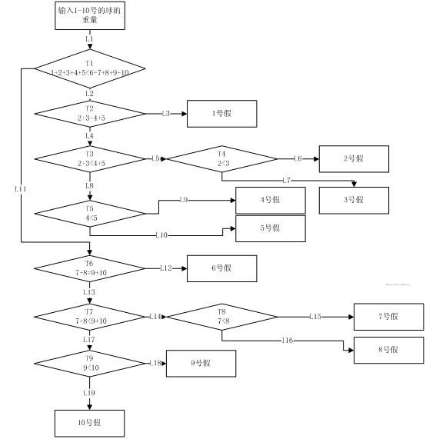
图1.9 路径图
表1.1测试用例的设计
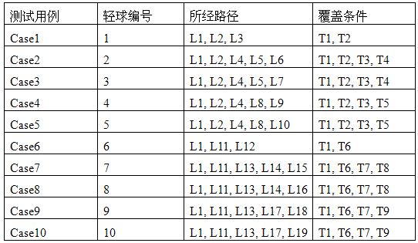

测试代码如下：
import junit.framework.TestCase;
public class BallTest extends TestCase {
int a0[]={1,2,2,2,2,2,2,2,2,2};
int a1[]={2,1,2,2,2,2,2,2,2,2};
int a2[]={2,2,1,2,2,2,2,2,2,2};
int a3[]={2,2,2,1,2,2,2,2,2,2};
int a4[]={2,2,2,2,1,2,2,2,2,2};
int a5[]={2,2,2,2,2,1,2,2,2,2};
int a6[]={2,2,2,2,2,2,1,2,2,2};
int a7[]={2,2,2,2,2,2,2,1,2,2};
int a8[]={2,2,2,2,2,2,2,2,1,2};
int a9[]={2,2,2,2,2,2,2,2,2,1};

public void testBeginSearch() {
Ball SB = new Ball();
SB.set(a0);

assertEquals("1号是假球",SB.Search());
SB.set(a1);
assertEquals("2号是假球",SB.Search());
SB.set(a2);
assertEquals("3号是假球",SB.Search());
SB.set(a3);
assertEquals("4号是假球",SB.Search());
SB.set(a4);
assertEquals("5号是假球",SB.Search());
SB.set(a5);
assertEquals("6号是假球",SB.Search());
SB.set(a6);
assertEquals("7号是假球",SB.Search());
SB.set(a7);
assertEquals("8号是假球",SB.Search());
SB.set(a8);
assertEquals("9号是假球",SB.Search());
SB.set(a9);
assertEquals("10号是假球",SB.Search());
}
运行结果如图1.10：设计的测试用例覆盖全部路径，路径覆盖率为100%。
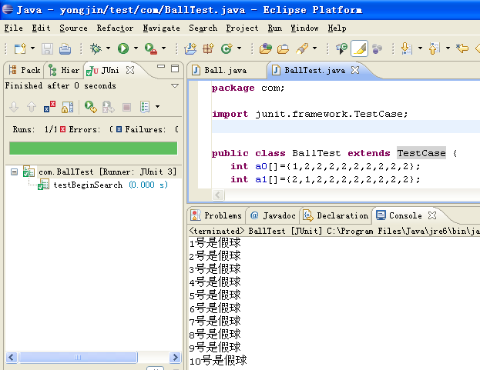
图1.10 路径覆盖测试运行结果

Junit高级应用
testsuite测试包类——多个测试的组合
testsuite类负责组装多个test cases。待测得类中可能包括了对被测类的多个测试，而testsuit负责收集这些测试，使我们可以在一个测试中，完成全部的对被测类的多个测试。
testsuite类实现了test接口，且可以包含其它的testsuites。它可以处理加入test时的所有抛出的异常。
案例：我们测试三个Java类，分别为Calculator、Largest和MyStack测试代码为：
import junit.framework.Test;
import junit.framework.TestCase;
import junit.framework.TestSuite;
public class TestAll extends TestCase
{
public static Test suite()
{
TestSuite suite = new TestSuite();
suite.addTestSuite(CalculatorTest.class);
suite.addTestSuite(LargestTest.class);
suite.addTestSuite(MyStackTest.class);
return suite;
}
}
程序运行结果如图：共16个测试用例，全部通过。
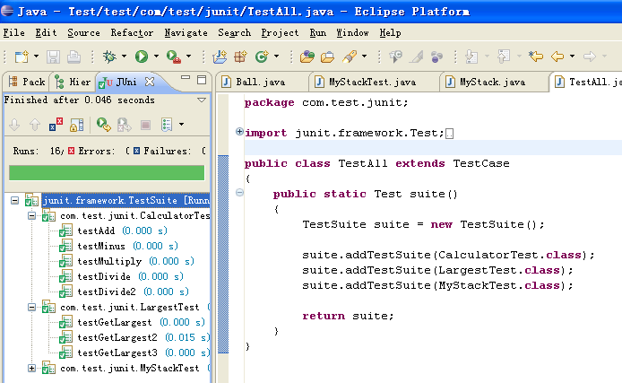
图1.11 testsuites运行结果图
Junit工具的运行图形界面
事实上，Junit工具并不依赖于Eclipse，可单独运行。在junit3.8库中包含6个包，如图1.2所示。即，我们在源代码中设计主函数，运行测试类，即可。比如在栈类中添加如下代码：
public static void main(String[] args)
{
junit.awtui.TestRunner.run(MyStackTest.class);
}
运行结果如图1.12所示：
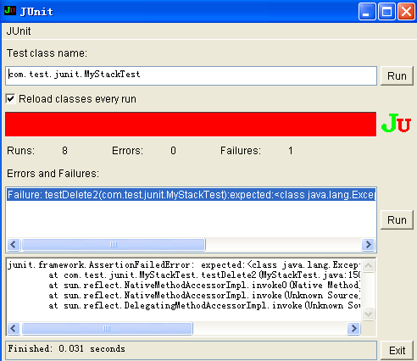
图1.12 junit.awtui.TestRunner运行界面
当我们把主函数中的语句junit.awtui.TestRunner.run(MyStackTest.class);
改为：junit.swingui.TestRunner.run(MyStackTest.class);实际运行结果图为：
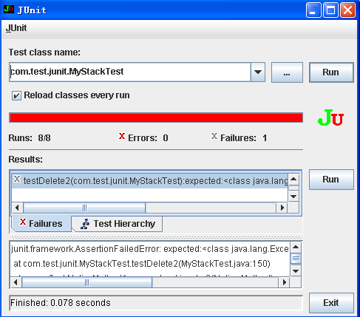
图1.13 junit.swingui.TestRunner运行界面
实验思考题
结合本节理论课内容，做如下实验：
1、编写一个Java小程序，写出测试代码，掌握Junit各种函数的用法。
2、按照实例1，给出定义使用路径，依据覆盖准则，设计测试用例。
3、编写测试代码，运行测试用例，覆盖每一条定义使用路径，计算覆盖率。
4、总结：
1）不要用testcase的构造函数初始化，而要用setup()和teardown()方法。
2）不要依赖或假定测试运行的顺序，因为junit利用vector保存测试方法。所以不同的平台会按不同的顺序从vector中取出测试方法。
3）避免编写有副作用的testcase。例如：如果随后的测试依赖于某些特定的交易数据，就不要提交交易数据。简单的回滚就可以了。
4）当继承一个测试类时，记得调用父类的setup()和teardown()方法。
5）将测试代码和工作代码放在一起，一边同步编译和更新。
6）测试类和测试方法应该有一致的命名方案。如在工作类名前加上test从而形成测试类名。
- 实验思考
- 白盒测试的方法和思想；
- 如何根据路径测试设计测试用例，已经运行测试用例；
- 如何根据数据流测试设计测试用例，以及运行测试用例；
- 可否在Junit设计程序片测试。
- 实验设备
计算机，软件Eclipse或MyEclipse。
- 实验步骤
1、新建一个测试用例，点击“file->new->other…菜单项，在弹出的“new”对话框中选择”java->junit”,下的testcase 或testsuite，就进入“new junit testcase”对话框
2、在“new junit testcase”对话框填写相应的栏目，主要有name（测试用例名），superclass（测试的超类一般是默认的junit.framework.testcase），class under test（被测试的类），source folder（测试用例保存的目录），package（测试用例包名），及是否自动生成main,setup,teardown方法。
3、如果点击下面的”next>”按钮，你还可以直接勾选你想测试的被测试类的方法，eclipse将自动生成与被选方法相应的测试方法，点击“fishish”按钮后一个测试用例就创建好了。
4、编写完成你的测试用例后，点击“run”按钮就可以看到运行结果了。
- 实验注意事项
计算机的正确操作，软件的正确使用。
- 实验报告要求
写明实验目的、要求、步骤、过程、结果与体会。重点在于报告的思想性和方向学，软件测试是一门工艺性质的课程。

实验二 使用TestDirector进行测试管理

一、实验目的
通过本次实验，学生熟练掌握测试管理工具TestDierctor的使用，进行前台和后台的管理，可独立进行软件测试的管理工作。

二、实验要求
1、熟悉TestDierctor界面和菜单，掌握TestDierctor的工作流程；
2、使用TestDierctorr进行后台管理；
3、使用TestDierctorr进行项目定制；
4、使用TestDierctorr进行前台管理。

三、实验内容
1、TestDirector简介
TestDirector能够让你系统地控制整个测试过程，并创建整个测试工作流的框架和基础，使整个测试管理过程变得更为简单和有组织。
TestDirector能够帮助你维护一个测试工程数据库，并且能够覆盖你的应用程序功能性的各个方面。在你的工程中的每一个测试点都对应着一个指定的测试需求。To meet the various goals of a project, you organize the tests in your project into unique groups. TestDirector还为你提供了直观和有效的方式来计划和执行测试集、收集测试结果并分析数据。
TestDirector还专门提供了一个完善的缺陷跟踪系统，它能够让你跟踪缺陷从产生到最终解决的全过程。TestDirector通过与你的邮件系统相关联，缺陷跟踪的相关信息就可以被整个应用开发组，QA , 客户支持，负责信息系统的人员所共享。
如图4.1为TestDirector的界面图。
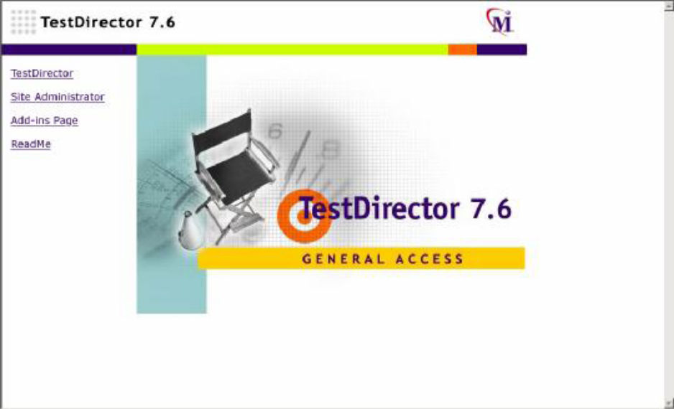
图4.1 TestDirector的界面图
2、TestDirector测试管理过程
TestDirector的测试管理包括如下四个阶段：
图4.2 TD的测试管理流程
- 需求定义（Specify Requirements）：
分析应用程序并确定测试需求。
- 测试计划（Plan Tests）：
基于测试需求，建立测试计划。
- 测试执行（Execute Tests）：
创建测试集（Test Set）并执行测试。
- 缺陷跟踪（Track Defects）：
报告程序中产生的缺陷并跟踪缺陷修复的全过程。贯穿测试的每一个阶段，你能够通过产生详细的报告和图标对数据进行分析。
3、TestDirector需求定义
你应该通过定义测试需求来开始整个应用程序的测试过程。需求详细地描述了在你的应用程序中哪些需要被测试，并为测试组提供了整个测试过程的基础。
通过定义这些需求，你能够更好地聚焦于商业需要对测试进行计划和管理。需求与测试和缺陷关联，从而确保整个过程可追溯并帮助整个过程的决策。 TestDirector需求模块的核心元素。包括如下内容：需求模块（The Requirements Module），需求菜单栏（The Requirements Menu Bar），需求工具条（The Requirements Toolbar），需求树（The Requirements Tree）。如图4.3所示需求模块
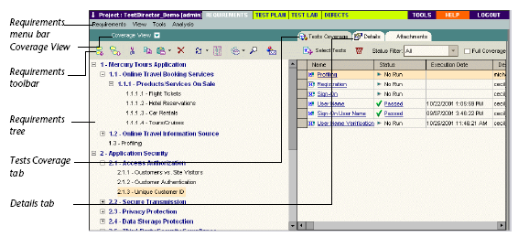
图4.3所示需求模块

图4.4 确认需求的流程
- 定义测试范围阶段，包括设定测试目标、测试策略等内容。
- 创建需求阶段，将需求说明书中的所有需求转化为测试需求。
- 详细描述每一个需求，包括其含义、作者等信息。
- 生成各种测试报告和统计图表，来分析和评估这些需求能否达到设定的测试目标。
4、TestDirector测试计划
TestDirector测试计划模块的核心元素。包括如下内容：测试计划模块（The Test Plan Module），测试计划菜单栏（The Test Plan Menu Bar），测试计划工具条（The Test Plan Toolbar）测试计划网格（The Test Plan Grid）。
如图4.5为测试计划模块：
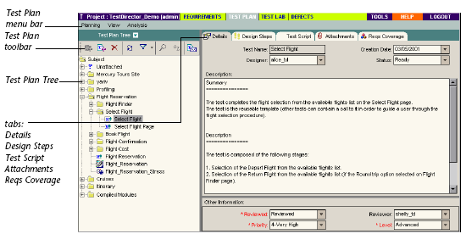
图4.5 测试计划模块
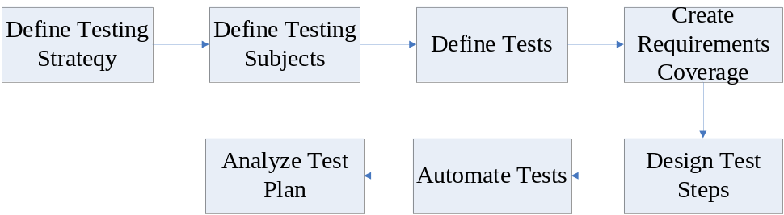
图4.6 制订测试计划的流程
- 定义具体的测试策略。
- 将被测系统划分为若干个分等级的功能模块。
- 为每一个模块设计测试集，也就是测试实例。
- 将测试需求和测试计划作一个关联，使测试需求自动转化为具体的测试计划。（第5节）
- 为每一个测试集设计具体测试步骤。（第6节）
- 创建自动化测试脚本
- 借助自动生成的测试报告和统计图表来分析和评估测试计划。
5、TestDirector连接测试到需求
对整个测试来说，测试计划树中的测试与原始的测试需求对应是基础。可以通过连接测试计划树中的测试到需求树中的一个或多个需求来创建测试覆盖。主
要包括：连接需求到一个测试（Linking Requirements to a Test），连接测试到一个需求（Linking Tests to a Requirement），连接需求和测试覆盖（Linking Requirements and Tests Coverage）。
如图4.7为连接测试到需求，其他两种类似。
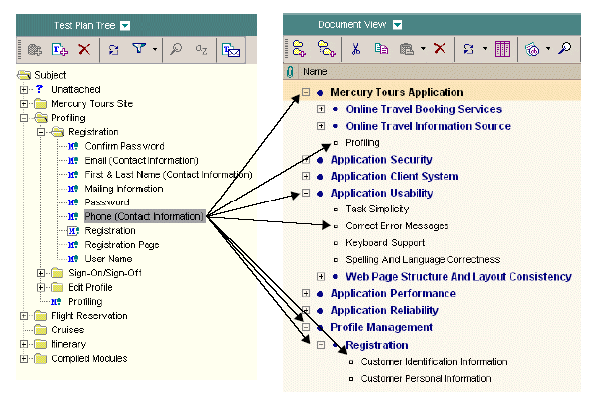
图4.7 连接测试到需求
6、TestDirector构建测试
在你创建测试计划树之后，你应该着手准备通过设计测试来开发测试。主要包括：设计测试步骤（Designs Test Steps），调用一个具有参数的手动测试（Calling a Manual Test With Parameters），管理测试步骤（Managing Test Steps）。
如图4.8为测试计划步骤：
7、TestDirector测试库
TestDirector测试实验室模块的核心元素。包括如下内容：测试实验室模块（The Test Lab Module），测试实验室菜单栏（The Test Lab Menu Bar），测试实验室工具条（The Test Lab Toolbars），执行网格（The Execution Grid）执行工作流（The Execution Flow）。
如图4.9为测试库模块：
如图4.10为执行网络模块：
7、TestDirector测试执行
TestDirector能够让你去控制测试集中测试的执行。主要包括：计划测试运行（Scheduling a Test Run），修改测试运行计划（Modifying a Test Run Schedule），有序地组织测试（Arranging Tests Sequentially），查找测试（Finding Tests），查看执行流程图（Viewing the Execution Flow Diagram）。如图4.11为测试运行表栏：
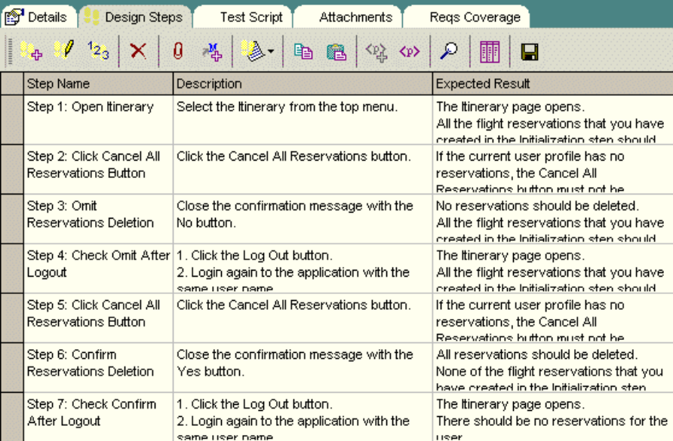
图4.8 测试计划步骤
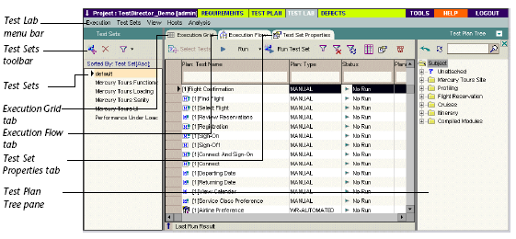
图4.9测试库模块
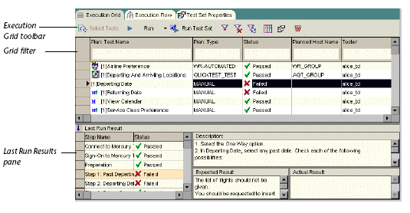
图4.10 执行网络模块
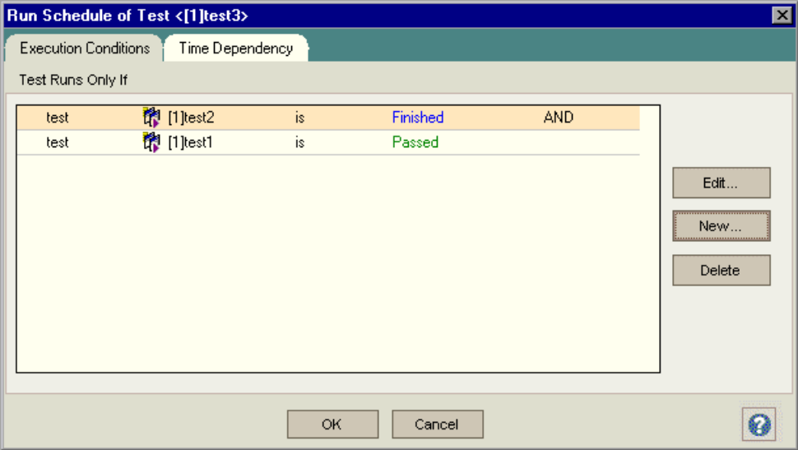
图4.11 测试运行表栏
如图4.12为手工运行模块：
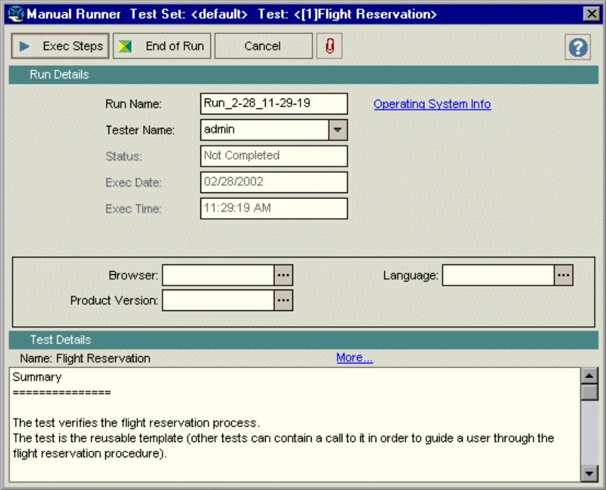
图4.12 手工运行模块图
8、TestDirector站点管理
站点管理模块的主要功能是添加和管理TestDirector工程项目，并设置一些和TestDirector服务器相关的属性。
如图4.13为站点管理示意图：
其中包括工程创建、用户设置、数据库的链接、组管理等。

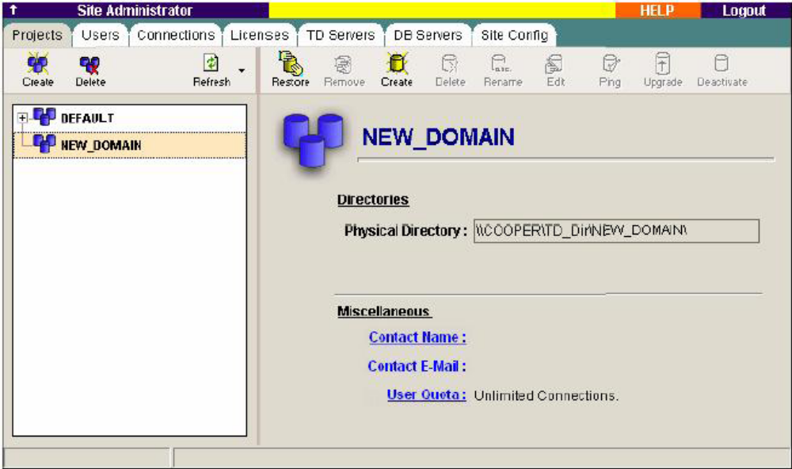
图4.13 站点管理
9、TestDirector工程管理
主要是对后台建立的某一个工程实施具体的管理，包括设置用户连接，更改用户属性，设置用户组的成员和权限等。
如图4.14所示为用户管理模块：
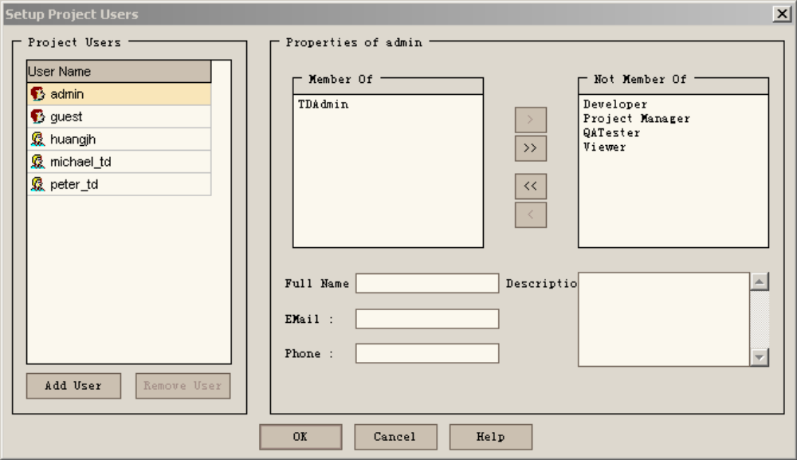
图4.14 用户管理模块

四、实验思考题
结合本节内容，思考并完成下列问题：
1、在站点管理处建立一个工程项目，进入工程管理页面，对其管理。
2、登陆前台测试界面，分析进行需求定义，测试设计，测试执行和分析报告。
3、提交缺陷，生成缺陷报告。
4、如何与QTP和LoadRunner集成？

五、实验设备
计算机，TestDirector软件，QTP软件，LoadRunner软件，数据库

六、实验步骤
1、与QTP和LoadRunner集成
2、进入后台管理，建立工程项目；
3、进入工程管理页面，对工程项目进行具体设置；
4、登陆前台管理界面，分别进行需求定义，测试设计，测试执行和分析报告。
5、提交缺陷报告，分析缺陷类型。

七、实验注意事项
计算机的正确操作，TestDirector软件测试流程的正确使用，数据库连接成功，与QTP和LoadRunner集成成功。

八、实验报告要求
写明实验目的、要求、步骤、过程、结果与体会。
附件1：软件测试流程图

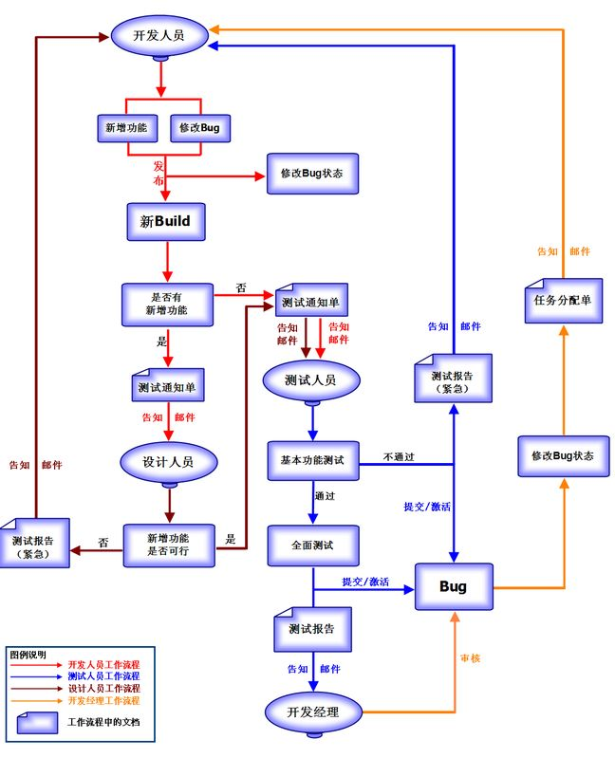
附件2：测试用例设计图

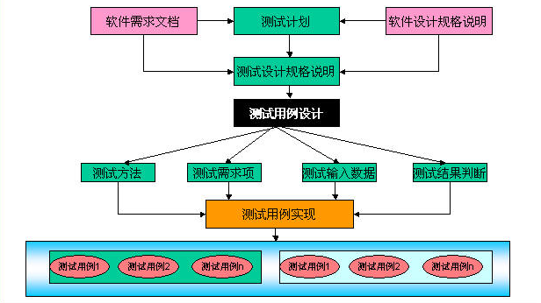
附件3：某电子商务网站登录模块功能测试用例模板

项目名称 | * * * |  | 程序版本 | 10.4.1
测试环境 | 硬件环境：  服务器端：IBM小型机  客户端：2台PC（CPU：P4 2.4G；RAM：256M）
测试环境 | 软件环境：  服务器端：操作系统---Linux 9.0；数据库---Oracle 9i；Web服务器---Websephere 4.0  客户端：操作系统---Windows 2000 pro；浏览器---IE 7.0
测试环境 | 网络环境：  公司内部的以太网，与服务器的连接速率为100M，与客户端的连接速率为10/100M自适应
编制人 | 牛言涛 |  | 编制时间 | 2010-3-5
功能模块名 | 用户登录
功能特性 | 用户身份验证
测试目的 | 验证是否输入合法的信息，允许合法输入，阻止非法输入
设置条件 | 在后台添加1个前台用户，用户名为user，密码为a1；进入网站前台首页
参考信息 | 需求说明中关于“登录”说明 |  | 特殊规程情况 | 无
用例编号 | 测试步骤 | 输入数据 | 预期结果 | 测试结果
DL001 | 输入用户名和密码，按“登录”按钮（第一次登录） | 用户名=user  密码为a1 | 网站强制用户修改密码，即显示修改密码页面，让用户自由选择修改密码
DL002 | 输入用户名和密码，按“登录”按钮 | 用户名=user  密码为a1 | 进入系统页面，页面固定位置显示用户名和当前的日期、星期；显示此用户可以使用的功能菜单
DL… | … | … | …

